tájékoztató

A békés megyei katasztrófavédelmi IGAZGATÓSÁG

2016. éVI TEVÉKENYSÉGRŐL



Tóth Tibor s. k.,
tűzoltó dandártábornok
tűzoltósági főtanácsos
megyei igazgató

TARTALOJMEGYZÉK

I. RÖVIDÍTÉSEK ÉS KIFEJEZÉSEK JEGYZÉKE 4
II. BEVEZETÉS 6
III. SZAKMAI TEVÉKENYSÉG 8
III/1. TŰZOLTÓSÁGI SZAKTERÜLET 8
1. Békés megye tűzvédelme 8
2. Önkéntes tűzoltó egyesületek 8
3. Katasztrófavédelmi Műveleti Szolgálat 9
III/2. MEGYEI FŐÜGYELETI ÉS MŰVELETIRÁNYÍTÁSI TEVÉKENYSÉG 9
III/3. POLGÁRI VÉDELMI SZAKTERÜLET 10
1. Megye veszélyeztetettsége 10
2. Kiemelt feladatok 10
a) Települések katasztrófavédelmi sorolása, veszélyelhárítási tervezés 10
b) Csapadékvíz-elvezető rendszerek kockázati ellenőrzése és őszi védmű szemlék 11
c) Gazdasági-anyagi szolgáltatás keretében előzetesen kijelölt technikai eszközök 11
d) Polgári védelmi szervezetek felkészítése és riasztási gyakorlata 11
e) Közbiztonsági referensek képzése 11
f) Közfoglalkoztatottak katasztrófavédelmi felkészítése 11
g) Mobilgát képzés 12
h) Katasztrófariadó gyakorlás 12
3. Gyakorlatok 12
a) Önkéntes települési mentőszervezetek 12
b) A megyei és járási mentőcsoportok éves ismétlő törzsvezetési és terepgyakorlata 12
c) A megyei és járási, valamint a települési mentőcsoportok éves riasztási gyakorlatai 12
d) HUNOR gyakorlat 13
e) Mentőcsoportok fejlesztése 13
III/4. INTEGRÁLT HATÓSÁGI TEVÉKENYSÉG 13
1. Hatósági eljárásokról általánosan 13
2. Tűzvédelmi hatósági szakterület 14
a) Építésügyi eljárások 14
b) Beépített tűzvédelmi berendezések 14
c) Rendezvények biztonságos működése 15
d) Kéménytüzekkel és szén-monoxid káreseménnyel kapcsolatos feladataink 15
e) Középmagas és magas lakóépületek tűzvédelmi ellenőrzései 15
f) Pirotechnikai eljárások 15
3. Iparbiztonsági hatósági szakterület 15
a) Veszélyes áruszállítás ellenőrzése 15
b) Közúti ellenőrzések 15
c) Vasúti ellenőrzések 16
d) Veszélyes üzemek 16
e) Nem rendszeres hulladékszállítás 16
f) Kritikus infrastruktúra védelme 17
4. Vízügyi és vízvédelmi hatósági szakterület 17
a) Ivóvízminőség javító program eljárásai 17
b) Ellenőrzések 17
c) Vízkészletjárulék (VKJ) 18
IV. FEJLESZTÉSEK 18
a) Új gépjárművek 18
b) Egyéni védőeszközök 19
c) Új tűzoltó laktanya Szarvason 20
d) Energetikai fejlesztések 20
e) Orosházi laktanya felújítás 20
V. ÖSSZEGZÉS 21

RÖVIDÍTÉSEK ÉS KIFEJEZÉSEK JEGYZÉKE

Beavatkozó önkéntes tűzoltó egyesület: a vállalt tevékenységi területen a hivatásos katasztrófavédelmi szervvel kötött megállapodás alapján tűzoltási, műszaki mentési feladatokat önállóan végző egyesület; (Sarkad ÖTE, Füzesgyarmat ÖTE)

BM OKF: Belügyminisztérium Országos Katasztrófavédelmi Főigazgatóság;

ENSZ INSARAG: az Egyesült Nemzetek Szervezetének Nemzetközi Kutató-mentő Tanácsadó Csoportja;

Hivatásos tűzoltó-parancsnokság: az igazgatóság helyi szerve, amely tűzoltási és műszaki mentési, tűzmegelőzési feladatokat végez és önálló működési területtel rendelkezik;

HUNOR Mentőszervezet: a BM OKF égisze alatt alakult meg a speciális helyzetekben bevethető HUNOR (Hungarian National Organisation For Rescue Services) hivatásos nehéz kutató-mentő mentőszervezet. A csapat alkalmas a bekövetkezett veszélyhelyzetek, katasztrófák során jelentkező speciális mentési feladatok ellátására, az elsőként beavatkozók megerősítésére. Magyarországon a HUNOR a hivatásos katasztrófavédelemi szerv központi, külföldön pedig Magyarország hivatalos katasztrófavédelmi mentőcsapataként végzi tevékenységét. Tagjai hivatásos állományú tűzoltók, akik megfelelnek a kötelező egészségügyi és képesítési követelményeknek;

Igazgatóság: Békés Megyei Katasztrófavédelmi Igazgatóság, amely Békés megye illetékességi területén irányítja a hivatásos tűzoltó-parancsnokságokat és a katasztrófavédelmi kirendeltségeket, valamint ellátja az önkormányzati tűzoltóságok felügyeletét, ellenőrzi a létesítményi tűzoltóság és az önkéntes tűzoltó egyesületek tevékenységét;

Katasztrófavédelmi kirendeltség: az igazgatóság helyi szerve, amely a hivatásos tűzoltó-parancsnokságok szakmai irányítását végzi és elsőfokú hatósági jogkörökkel rendelkezik;

Katasztrófavédelmi osztályba sorolás: a települések katasztrófavédelmi szempontból, veszélyeztetettség alapján I-III. osztályba sorolhatóak, melyből az I-es a legmagasabb, a III-as a legalacsonyabb védelmi követelményeket igénylő osztály;

Katasztrófavédelmi őrs: a hivatásos tűzoltó-parancsnokság elsődleges tűzoltási és műszaki mentési, tűzmegelőzési feladatok elvégzésére létrehozott szervezeti egysége; (Mezőberény)

Kiemelt riasztási fokozat: a klasszikus értelemben vett tűzoltó gépjárműfecskendőn kívül különleges tűzoltó-gépjármű (pl.: vízszállító, létra, műszaki mentő gépjármű) jelenlétét igénylő esemény során kerül elrendelésre;

Kockázatelemzés: olyan eljárás, mely az adott területre vonatkozó azonosított lehetséges kockázatok csoportosítását és értékelését foglalja magában;

Létesítményi tűzoltóság: tűzoltási és műszaki mentési feladatok elvégzésére, gazdálkodó szervezet által létrehozott, önálló működési területtel nem rendelkező tűzoltóság;

Önkéntes mentőszervezet: különleges kiképzésű személyi állománnyal rendelkező, speciális technikai eszközökkel felszerelt, katasztrófák és veszélyhelyzetek hatásainak kivédésére, felszámolására, katasztrófavédelmi feladatok ellátására, valamint emberi élet mentésére önkéntesen létrehozott civil szerveződés (Békés megye minden járásában megalakításra kerültek);

Önkéntes tűzoltó egyesület: a tűzmegelőzési, valamint a tűzoltási és műszaki mentési feladatok ellátásában közreműködő vagy részt vevő olyan egyesület, amely alapszabályában ezt tevékenysége céljaként rögzítette;

Önkormányzati tűzoltóság: tűzoltási és műszaki mentési feladatok elvégzésére létrehozott, elsődleges műveleti körzettel rendelkező önkéntes tűzoltóság, tagjai nem hivatásos állományúak;

Polgári védelmi kötelezettség: magyarországi lakóhellyel rendelkező, nagykorú magyar állampolgárok számára honvédelmi és katasztrófavédelmi feladatok ellátása érdekében – sarkalatos törvényben meghatározottak szerint – polgári védelmi kötelezettség írható elő. A polgári védelmi kötelezettség személyes kötelezettség az emberi élet és a létfenntartáshoz szükséges anyagi javak védelme érdekében;

Polgári védelmi szervezet: az a szervezet, amely önkéntes és köteles személyi állománya útján a katasztrófavédelemről és a hozzá kapcsolódó egyes törvények módosításáról 2011. évi CXXVIII. törvényben meghatározott, valamint fegyveres összeütközés idején végrehajtandó polgári védelmi feladatokat lát el;

RÁBA-HEROS AQUADUX-X 4000: a Rába Járműipari Holding Nyrt. és a BM Heros Zrt. együttműködésében elkészült új magyar gyártású tűzoltó gépjármű, amely 4000 liter vizet szállít, klasszikus tűzoltó gépjármű;

Veszélyes anyagokkal foglalkozó üzem: egy adott üzemeltető irányítása alatt álló azon terület egésze, ahol egy vagy több veszélyes anyagokkal foglalkozó létesítményben – ideértve a közös vagy kapcsolódó infrastruktúrát is – veszélyes anyagok vannak a katasztrófavédelemről és a hozzá kapcsolódó egyes törvények módosításáról 2011. évi CXXVIII. törvény végrehajtására kiadott jogszabályban meghatározott küszöbértéket elérő mennyiségben, és ennek alapján alsó vagy felső küszöbértékűnek minősül;

Vízkészletjárulék (VKJ): a vizek védelmével, állapotuk javításával és megőrzésével összefüggő feladatok ellátása az állam, a helyi önkormányzat, valamint a vizek hasznosításával járó jogokat gyakorló, kötelezettségeket teljesítő, illetve a vizekbe bármilyen tevékenységgel közvetlenül vagy közvetve szennyvizet, vízszennyező anyagot kibocsátók kötelezettsége. Ezen feladatok ellátása érdekében a vizek használatával, a vízkészletek védelmével összefüggő társadalmi ráfordítások részleges vagy teljes megtérülése érdekében a külön jogszabályokban meghatározott esetekben járulékot, érdekeltségi hozzájárulást vagy díjat kell fizetni.

BEVEZETÉS

A Békés Megyei Katasztrófavédelmi Igazgatóság 2016-ban a tervezett feladatait az I. és II. féléves vezetői munkatervnek és a hatályban levő szabályozóknak megfelelően végrehajtotta. Az igazgatóság célkitűzéseinek megfogalmazásakor elsődleges feladat volt a Belügyminisztérium és a BM OKF stratégiai céljaihoz való igazodás, valamint a BM OKF munkaprogramjában meghatározott feladatok végrehajtása, területi és helyi szintű alkalmazása.

2016. évben a hatósági tevékenységet nagymértékben meghatározta a bürokrácia csökkentéssel kapcsolatos határidők változása. Kitűzött cél volt a jogszerű döntések határidőben történő kiadmányozása, az ügyfél központú eljárások a gazdaság és foglalkoztatottság növekedésének szem előtt tartása, illetve a hatósági ellenőrzések és szemlék racionalizálása költségcsökkentés céljából. Célkitűzés volt továbbá, hogy a hatósági szakterület az eljárások során az integrált megközelítést és az egységes jogalkalmazás használatát véghezvigye mind a hatósági állomány, mind a hatósági feladatba bevont állomány tekintetében, valamint a „Jó Állam” fogalmát szem előtt tartva végezze hatósági tevékenységét.

A tűzoltói beavatkozást igénylő káresemények száma az elmúlt években jelentősen csökkent, amely a hatékony tűzmegelőzési, illetve lakosságtájékoztatási tevékenységnek is köszönhető. A készenléti állomány képzési rendszerének megújítása hozzájárul a megyében élő lakosság biztonságérzetének fokozásához, hiszen jól képzett és mindig aktuális szaktudással rendelkező állomány hajtja végre a tűzoltási és műszaki mentési feladatokat.

Az igazgatóság a BM OKF főigazgatójának intézkedésében meghatározottak szerint vezetői fórumrendszert működtet minden vezetői szinten annak érdekében, hogy az igazgatóság vezetése és a helyi szervek állománya minél szélesebb és pontosabb információkat szerezzen az igazgatóság működéséről, a jelentkező feladatokról, valamint a hatékony működést akadályozó esetleges nehézségekről.

Az igazgatóság feladatai ellátása során kiemelten kezeli a polgári védelmi szakterület felkészüléssel kapcsolatos feladatait, jelentkezzen az akár saját feladatként, akár a szakmai felügyelete alatt álló tűzoltóságok vonatkozásában, vagy más szervek, szervezetek felkészüléséhez kapcsolódóan. Ennek eredményeképpen hatékonyabbá válik a katasztrófák elleni védekezés, a bekövetkezett események hatásainak csökkentése, növelve ezzel a megye beavatkozó szerveinek reagáló képességét a valós alkalmazások esetén.

Az igazgatóság működését a szigorú és költséghatékony gazdálkodás jellemzi. A szilárd gazdálkodási fegyelemnek köszönhetően minden esetben megvalósult a személyi állomány járandóságainak, a készenléti szerek és az informatikai eszközök működésének és az alapfeladat végrehajtásához szükséges egyéb működési feltételek biztosítása, valamint a pénzügyi kötelezettségek teljesítése.

Igazgatóságunk részt vesz a közfoglalkoztatási programban, 2016. évben összesen 56 főt foglalkoztatott, elsősorban funkcionális, technikai és adminisztratív munkakörben. A közfoglalkoztatottak közül 4 fő került felvételre hivatásos vagy közalkalmazotti állományba.

A szeghalmi és gyulai hivatásos tűzoltó-parancsnokságon két új RÁBA-HEROS AQUADUX–X 4000 típusú gépjárműfecskendő állt rendszerbe, valamint az igazgatóság járműparkja egy új Volkswagen Transporter kisbusszal, továbbá a Békéscsabai Hivatásos Tűzoltó-parancsnokság szerállománya egy műszaki mentő gépjárművel bővült.

Az ingatlangazdálkodás területén kiemelt feladatként jelentkezett a szarvasi tűzoltó laktanya beruházás, melynek építése 997 m² összes hasznos alapterülettel, kulcsrakész kivitelben valósult meg.

Ezen túl az igazgatóság sikeresen pályázott a főépület vonatkozásában a kazáncserével megvalósított fűtéskorszerűsítésre az energiahatékonyság növelés tárgyú projekt keretén belül.

Az állomány munkájának reális értékelése valósul meg a belső ellenőrzési és felügyeleti rendszer működtetésével.

Az elmúlt évben három alkalommal került sor elismerések átadására, nemzeti ünnepeink és a Tűzoltóság Napja alkalmából. Magasabb szintű elismerésekben 20 fő (belügyminiszteri: 3 fő, BM OKF főigazgatói 17 fő), megyei igazgatói elismerésben 10 fő részesült. 2016. évben is átadásra került az igazgatóságon az Év tűzoltója cím, továbbá polgármesteri emléklap, emlékplakett jutalomban 17 fő és egyéb elismerésben 2 fő részesült.

Eredményesen, hatékonyan funkcionáló emberi-erőforrás gazdálkodással biztosítottuk az igazgatóság működőképességének fenntartásához szükséges létszámú és képzettségű humán erőforrást. A személyi állomány állandósult, az esetlegesen távozók pótlása folyamatos (fluktuációs mutatónk 2%).

2015. július 01-jétől bevezetett rendvédelmi életpályának köszönhetően 2016. évben folytatódott a hivatásos állomány illetményemelése, mely 2016-ban átlagosan 5%-os illetményemelkedést jelentett. A modell bevezetése óta eddig összességében 40 %-os illetményemelés valósult meg, mely 2019-ben átlagosan eléri az 50%-ot.

2016. évben is fő szempont volt a személyi állomány szakmai felkészültségének növelése, a kiváló helytállást a munkatársak folyamatos és tudatos képzésével, fejlesztésével értük el.

A BM OKF Főigazgatója 2016. évre vonatkozólag igazgatóságunk teljesítményét KIVÉTELES
szintűnek minősítette.

SZAKMAI TEVÉKENYSÉG

  - TŰZOLTÓSÁGI SZAKTERÜLET

Békés megye tűzvédelme
Az igazgatóság illetékességi területén a megyei tűzoltósági főfelügyelő szakmai irányításával, felügyeletével és ellenőrzése mellett három katasztrófavédelmi kirendeltség - Békéscsaba, Orosháza, Szeghalom -, illetve hat hivatásos tűzoltó-parancsnokság - Békéscsaba, Gyula, Orosháza, Mezőkovácsháza, Szarvas, Szeghalom - és egy katasztrófavédelmi őrs – Mezőberény – lát el folyamatos szolgálatot.

Az igazgatóság hivatásos helyi szervein túl három önkormányzati tűzoltóság - Békés, Gyomaendrőd, Tótkomlós -, továbbá a Henkel Létesítményi Tűzoltóság és két tűzoltási területtel rendelkező önállóan beavatkozó - Sarkad és Füzesgyarmat –, valamint összesen 17 további önkéntes tűzoltó egyesület látja el a tűzoltási és műszaki mentési feladatokat.

Az igazgatóság működési területén vonulást igénylő esemény 1640 esetben történt, ebből 1618 esetben a legalacsonyabb I. vagy I. Kiemelt, 20 esetben II. Kiemelt, 2 esetben III. Kiemelt fokozatban avatkoztak be kollegáink. (A legmagasabb riasztás fokozat az V-ös, ilyen volumenű káresemény nem történt.)
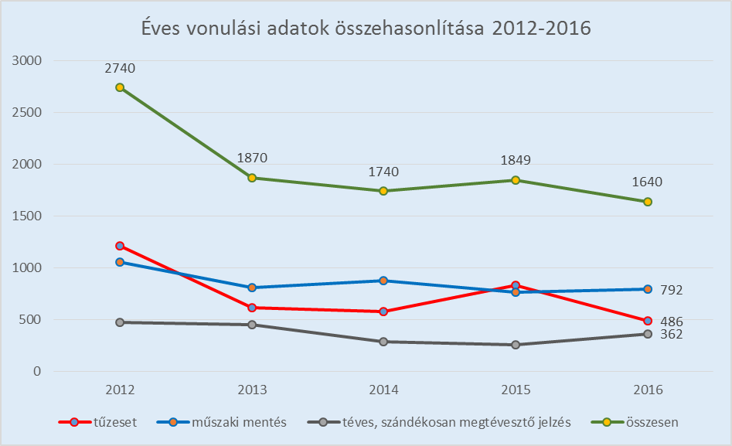
A katasztrófavédelmi műveletek megoszlása szerint tűzesethez 486, műszaki mentéshez 792 esetben, valamint téves jelzés miatt 343 esetben, míg szándékosan megtévesztő jelzés miatt 19 alkalommal vonultak az egységek. A káresetek év közbeni eloszlása nem változott, az előző évhez viszonyítva a tűzesetek számában 17% csökkenő tendencia mérhető.

Az ábra a műszaki mentések tekintetében kismértékű 8%-os emelkedést mutat, amit a rendkívüli időjárással kapcsolatos beavatkozások okoztak.

Kiemelt eseményként említhető a Gyulahús Kft. egyik üzemében bekövetkezett ammónia szivárgás, mely során a közeli szociális otthonban tartózkodó 58 fő elzárkóztatását rendelte el a kárhelyszín parancsnoka és a tűzoltók gázvédő ruhában megakadályozták a további gázömlést. A gyors és szakszerű beavatkozásnak köszönhetően az eset során személyi sérülés nem történt.

Önkéntes tűzoltó egyesületek
A megyénkben katasztrófavédelmi feladatok ellátására igénybe vehető 16+1 önkéntes tűzoltó egyesület (a nagymágocsi egyesület Csongrád megyében található) rendelkezik hivatásos tűzoltó-parancsnoksággal megkötött együttműködési megállapodással. Ennek értelmében az egyesületek a hivatásos egységek támogatása mellett tűzoltási és műszaki mentési feladatokat látnak el, valamint az igazgatóság szakmai irányítása és felügyelete mellett tűzmegelőzési, iparbiztonsági, valamint önkéntes polgári védelmi feladatokban vesznek részt.
Az egyesületek részére az egyenszilárdság biztosítása érdekében rendszerbeállító, minősítő gyakorlat került végrehajtásra, melyet az egyesületek sikeresen teljesítettek. A fentebb említett tűzoltási területtel rendelkező önállóan beavatkozó önkéntes tűzoltó egyesületek vonatkozásában jelentős előrelépés, hogy a megyében a sarkadi után másodikként a füzesgyarmati egyesület is önálló beavatkozási jogot szerzett. Az igazgatóság ezen túl kiemelt fontosságú elemként kezelte az önkéntes tűzoltó egyesületek fejlesztését, melyhez kapcsolódóan tavaly 16 egyesület pályázott és jutott összesen 11.565.346 Ft,- támogatáshoz az elnyerhető ~12 MFt,- központi forrásból.

Katasztrófavédelmi Műveleti Szolgálat
A Katasztrófavédelmi Műveleti Szolgálat (KMSZ) olyan megyei hatáskörrel rendelkező szolgálat, mely magasabb szintű káresemények irányítását segítő és végrehajtó tevékenységet folytat és tűzoltósági, katasztrófavédelmi műveletirányítási, és beavatkozás-elemzési feladatokat lát el. A káresemény helyszínén a tűzoltó állomány biztonságosabb beavatkozását felügyeli és ellenőrzi. A káresemény során a szolgálat elsődleges feladata a tűzoltás-vezetésre jogosult vezetők irányítással összefüggő, önálló tevékenységének megfigyelése. A KMSZ irányító tanácsaival segíti a tűzoltás vezetőjét a káreset felszámolásában, valamint figyelemmel kíséri a beavatkozó tűzoltói állomány tevékenységét, indokolt esetekben átveszi az irányítást. Katasztrófa esetén a helyszínre érkezést követően azonnal megkezdi a katasztrófa komplex felszámolásának irányítását. Szakmailag a KMSZ közreműködik a megyei tűzoltósági, megyei polgári védelmi és megyei iparbiztonsági főfelügyelőkkel. A tűzoltóságok számára előírt gyakorlatokat ellenőrzi, értékeli, a tűzoltási, műszaki-mentési és a megyei szintű gyakorlatokat megszervezi.

A KMSZ 2016-ban 74 alkalommal végzett gyakorlat ellenőrzést, 112 esetben folytatott káreseti tevékenységet és 22 alkalommal vette át beavatkozás irányítását. A beavatkozó állomány szakmai felkészültségét, szolgálatellátását, beavatkozását összesen 162 esetben ellenőrizték, valamint 16 esetben a szolgálati csoportok, szolgálatparancsnokok képzésében, gyakorlatok tartásában is részt vettek. A KMSZ káreseti helyszíni szemlét, illetve helyszíni ellenőrzést 56 esetben végzett, valamint 36 tűzvizsgálati eljárást folytatott le, melyek eredményeként 81%-ban a keletkezési ok megállapításra került.

  - MEGYEI FŐÜGYELETI ÉS MŰVELETIRÁNYÍTÁSI TEVÉKENYSÉG

A megyei műveletirányítási ügyelet 2016. január 12-től a Békés Megyei Rendőr-főkapitányságon berendezett Tevékenység Irányító Központban látja el feladatait, ahová az országban működő két hívásfogadó központból (Miskolc, Szombathely) futnak be a segélyhívások. A két központ a 112-es egységes európai, valamint a 105-ös – előzőleg közvetlenül a katasztrófavédelem megyei műveletirányítási ügyeleteire befutó - segélyhívószámra érkező telefonokat is kezeli.

A megyénkben kialakított központ kiváló elhelyezést biztosít az ügyeleti szolgálatot ellátó tűzoltók részére. A beérkező segélyhívások kezelése során azonnali lehetőség nyílik a társhatóságokkal történő egyeztetésre - hiszen egy légtérben helyezkednek el az ügyeletesek -, melynek köszönhetően az emberi élet és anyagi javak fokozottabb védelmet élveznek. Ehhez hozzájárulnak a központban rendelkezésre álló korszerű technikai eszközök és számítógépes programok is, amelyek jelentős időmegtakarítást eredményeznek egy-egy káresemény felszámolása során.

  - POLGÁRI VÉDELMI SZAKTERÜLET

Megye veszélyeztetettsége
A megye földrajzi elhelyezkedéséből adódóan, a lakosságot fenyegető természeti katasztrófák és veszélyhelyzetek vonatkozásában leginkább az ár- és belvízi elöntésekkel, valamint a rendkívüli időjárási viszonyok okozta viharokkal, a civilizációs eredetű veszélyeztető tényezők közül különös tekintettel az ipari vonatkozású tűz, robbanás és mérgező anyagok, valamint a veszélyes anyagok szállításával kapcsolatos káreseményekkel kell számolni.
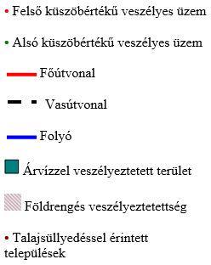
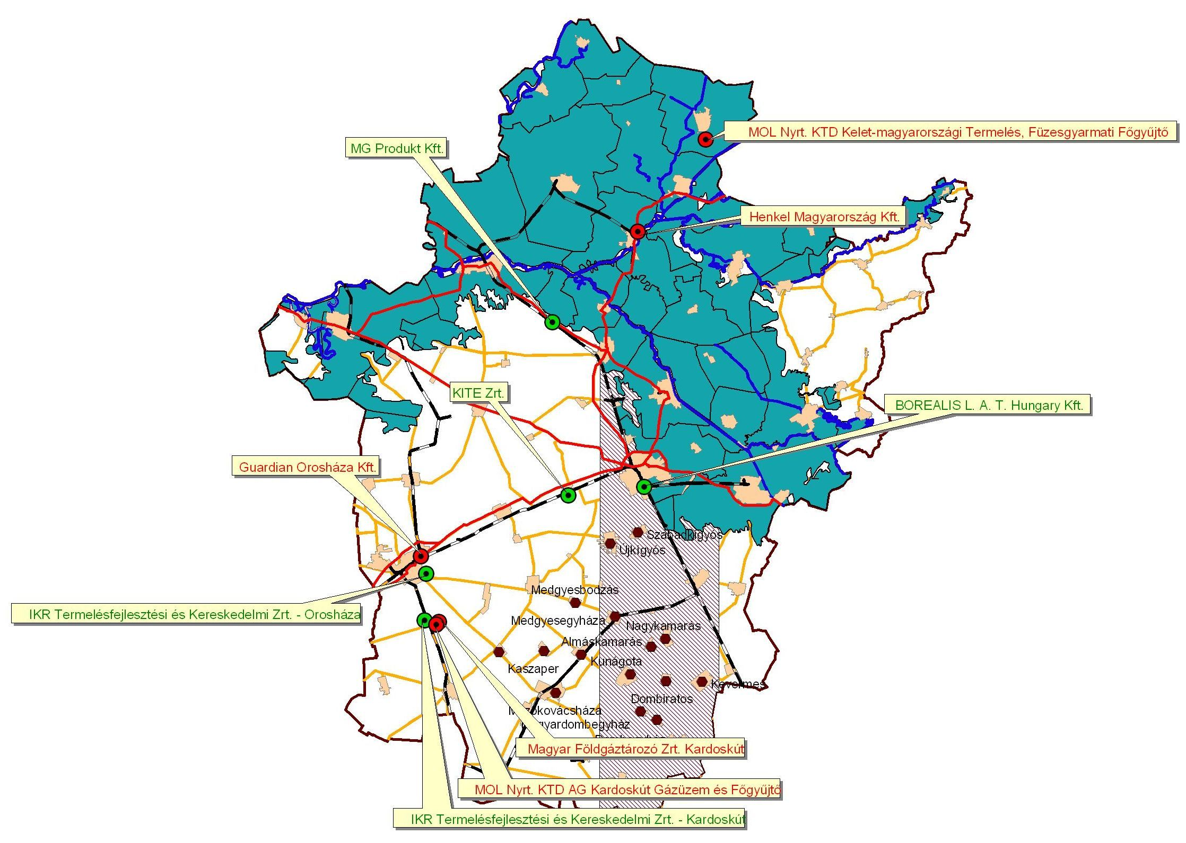

Kiemelt feladatok

Települések katasztrófavédelmi sorolása, veszélyelhárítási tervezés
Az igazgatóság a megye valamennyi településén végrehajtott kockázatelemzéssel elvégezte azok katasztrófavédelmi besorolásához kapcsolódó 2016. évi felülvizsgálatát. Ennek eredményeként, szakmai javaslatunkra egy településen – Füzesgyarmaton - szigorodott a település katasztrófavédelmi osztályba sorolása II-ből I. osztályba. Ezen túl a Békés Megyei Kormányhivatal Élelmiszerlánc-biztonsági és Földművelésügyi Főosztály javaslata alapján további két településen – Szeghalmon és Vésztőn - került módosításra a települések katasztrófavédelmi osztályba sorolása II-ből I. osztályba. A Körös-vidéki Vízügyi Igazgatóság (a továbbiakban: KÖVIZIG) javaslata alapján további egy településen - Kondoroson - került módosításra a települések katasztrófavédelmi osztályba sorolása I-ből II. osztályba.

A besoroláshoz kapcsolódóan rendelkezünk a kockázatelemzések eredményeire épülő veszély-elhárítási tervrendszerrel, települési, helyi védelmi bizottsági, katasztrófavédelmi kirendeltségi és megyei védelmi bizottsági szinten. E tervek valamennyi megyei és helyi szintű elemének felülvizsgálata 2016-ban megtörtént. Emellett központi mintaterv alapján Békéscsaba Megyei Jogú Város veszély-elhárítási tervét új, terrorcselekmények következményeinek elhárítási terv-melléklettel egészítettünk ki.

A téli rendkívüli időjárás kezelése érdekében a megye kockázati helyszíneinek beazonosításával a katasztrófavédelmi mentési, rendőrségi biztosítási feladatok ellátása érdekében intézkedési tervet készítettünk a rendkívüli közlekedési események kezelésére, felszámolására. A kockázati helyekhez rendelt adatok, erők és eszközök a folyamatosan aktualizált on-line adatbázisba feltöltésre kerültek.

A területi veszély-elhárítási tervben foglalt árvízi védekezési feladatok végrehajthatósága érdekében, annak humán és technikai igénye alapján, eljárásrendet dolgoztunk ki. Ebben rögzítettük a bevonásra tervezett erők sorrendisége mellett annak adatbázisát is.

Csapadékvíz-elvezető rendszerek kockázati ellenőrzése és őszi védmű szemlék
A hirtelen lehulló nagy mennyiségű csapadékból adódó elöntések elkerülése miatt a települések csapadékvíz elvezető rendszere kritikus helyeinek ellenőrzését hajtjuk végre 2013. óta minden év első hónapjaiban az elmúlt évek önkormányzati és tűzoltói beavatkozásainak elemzése alapján. Az ellenőrzés 2016-ban valamennyi I. és II. belvízi katasztrófavédelmi osztályba sorolt településen megtörtént.

Fentiek mellett az őszi védműszemlék keretében a települések vízkár-elhárítási műveinek felülvizsgálatát is végrehajtottuk a megye valamennyi településén.

Gazdasági-anyagi szolgáltatás keretében előzetesen kijelölt technikai eszközök
A védekezésbe bevonásra tervezett, polgármesteri határozattal kijelölt technikai eszközök ellenőrzését minden évben elvégezzük az árvíz elleni védekezés és a rendkívüli téli időjárásra való felkészülés jegyében valamennyi járásban. Ennek során tavasszal ellenőrzésre kerülnek a teherszállításra alkalmas tehergépjárművek, ősszel a nehéz gépek vontatására és emelésére alkalmas járművek rendelkezésre állása, melynek eredményeképpen telephelyeiken 205 db teherautó és 35 telephelyen lévő 83 db emelő-vontató jármű adatait vizsgálták felül a katasztrófavédelmi kirendeltségek.

Polgári védelmi szervezetek felkészítése és riasztási gyakorlata
A polgári védelmi szervezetek felkészítésére vonatkozóan megállapítható, hogy a 2013-2015-ös három éves ciklusban Békés megye összes településén valamennyi polgári védelmi szervezet egységtípusonkénti szakkiképzése és teljes létszámra vonatkozó riasztási gyakorlata megvalósult.

A fentiekkel összhangban, eleget téve a jogszabályi kötelezettségünknek a vezetői- és szakkiképzések, továbbképzések mellett az éves riasztási gyakorlatok rendszerét is fenntartottuk. Ennek megfelelően 2016. őszén, a települési polgári védelmi szervezetek egységei közül a települési polgári védelmi parancsnokságokba és az infokommunikációs egységekbe beosztott összesen 1200 állampolgár riasztási gyakorlatát és továbbképzését hajtottuk végre.

Közbiztonsági referensek képzése
2016. júniusában a kijelölt közbiztonsági referensek tanfolyamszerű képzését hajtottuk végre, melyen összesen 10 fő tett eredményes vizsgát. Ezen felül májusban Békéscsabán a Csabagyöngye Kulturális Központban 3 megye részvételével végrehajtottuk a közbiztonsági referensek regionális szakosított továbbképzését is összesen 132 fővel.

Közfoglalkoztatottak katasztrófavédelmi felkészítése
2016-ban összesen 18 településen, 2736 állampolgár részvételével végrehajtottuk az ár- és belvíz elleni védekezésbe bevonható, az önkormányzatok részére rendelkezésre álló közfoglalkoztatottak katasztrófavédelmi felkészítését.
A felkészítések a KÖVIZIG Erőforrás Igénybevételi Tervében foglalt településeken kerültek megtervezésre, végrehajtásra. Szükség esetén a felkészített állampolgárok az általános polgári védelmi kötelezettség alapján kerülhetnek bevonásra a vízkár-elhárítási feladatokba.

Mobilgát képzés
A megye fő veszélyeztetettségéhez igazodva, az árvíz elleni védekezés katasztrófavédelmi feladataira való felkészülés érdekében az igazgatóság beavatkozást végző vezetői és beosztotti állománya részt vett a vízzel megtölthető, BEAVER típusú mobilgát képzésen, így szükség esetén biztosított a korszerű eszköz szakszerű telepítése, fokozva ezzel a lakosság életének és anyagi javainak védelmét.
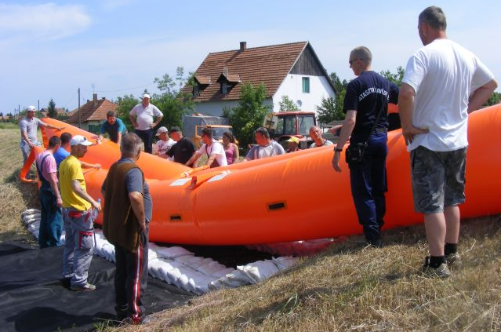

Katasztrófariadó gyakorlás
2016-ban két alkalommal országos gyakorlat keretében az országos közszolgálati és megyei média bevonásával katasztrófariadó gyakorlást hajtottunk végre az Országos Légiriasztási Rendszer (OLGI) alkalmazásával, amely a lakosságtájékoztatási feladatok hatékony és széleskörű végrehajtását teszi lehetővé egy időben.

Gyakorlatok

Önkéntes települési mentőszervezetek
Az előző évek munkájának köszönhetően a megyében összesen 32 településen alakult meg települési mentőcsoport, melyből tizenkilenc a 2016-os év első felében, további tizenhárom csoport pedig októberben szerzett minősítést. A 2017-es évben tovább folytatjuk a települési mentőcsoportok szervezését, felszerelését és kiképzését.

A megyei és járási mentőcsoportok éves ismétlő törzsvezetési és terepgyakorlata
2016-ban összevont éves ismétlő törzsvezetési és terepgyakorlatot tartottunk a megyei és járási mentőcsoportok részére összesen 140 fő részvételével. Az önkéntesekre elsősorban viharkár-felszámolási, ideiglenes helyreállítási, kutyás nyomkövetési és terepkutatási, búvár személy keresési és vízfelszín alatti mentési feladatok vártak Szarvas település környezetében kialakított kárhelyszíneken. A gyakorlaton azonos képességek gyakoroltak, különböző mentőcsoportokat együtt alkalmazva összekovácsolási céllal, hivatásos helyszíni irányító parancsnokok és biztonsági tisztek bevonásával. A terepgyakorlaton tapasztalatszerzés érdekében az Arad Megyei Sürgősségi Helyzetek Felügyelőségtől román megfigyelők is részt vettek.

A megyei és járási, valamint a települési mentőcsoportok éves riasztási gyakorlatai
A megyében megalakított megyei és járási mentőcsoportok éves riasztási gyakorlatát és felkészítését 2016. decemberében hajtottuk végre a megalakítási székhely szerinti településen. Emellett az Orosházi Katasztrófavédelmi Kirendeltség illetékességi területén megalakított önkéntes települési mentőcsoportok közül valamennyinek - összesen 13 településen - 2016. februárban és augusztusban riasztási gyakorlatot tartottunk.

HUNOR gyakorlat
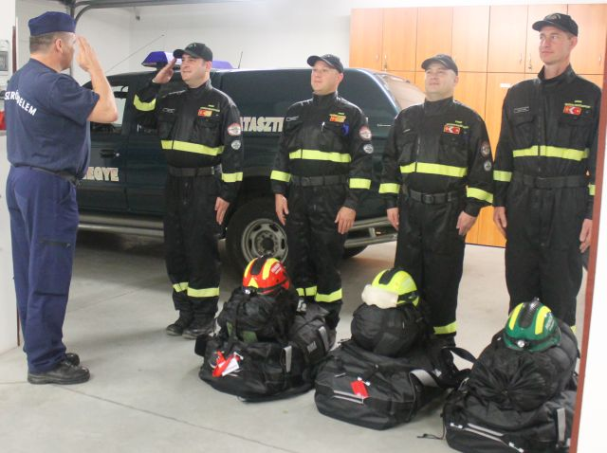
2016. február elején egy ENSZ INSARAG irányelv szerint végrehajtott gyakorlaton vett részt Londonban a HUNOR Központi Rendeltetésű Mentő-szervezettel az igazgatóság állományába tartozó hét fő, melyen jellemzően földrengés utáni városi kutatás mentési feladatokat gyakoroltak nagy-városi metró környezetben mesterségesen kialakított kár-helyszínen. A HUNOR mentőszervezet parancsnok-he-lyettese az igazgatóság állo-mányának hivatásos főtisztje.

Mentőcsoportok alkalmazásai
Békés megyében tavaly 9 alkalommal alkalmaztuk a megyei és járási mentőcsoportokat, melyek során főként eltűnt személyek keresését, kutyás területkutatást, drónos légi felderítést és kutató búvár alkalmazásával végrehajtott víz felszín alatti kutatást, valamint viharkár miatti kárfelszámolást hajtottak végre mentőcsoportok tagjai.

Mentőcsoportok fejlesztése
A BM OKF által a minősített mentőszervezetek részére 2016. évben országosan összesen 83,5 MFt,- értékben kiírt pályázaton a Békés megyei mentőszervezetek közül 5 mentőcsoport összesen 3.962.400 Ft,- értékben sikeresen pályázott védőruhákra és szakfelszerelésre. A pályázaton nyert eszközök a mentőcsoportok felszereltségének további minőségi javulását eredményezték.

  - INTEGRÁLT HATÓSÁGI TEVÉKENYSÉG

Hatósági eljárásokról általánosan
Békés megyében integrált katasztrófavédelmi hatóságként – megyei és helyi szinten - tűzvédelmi, iparbiztonsági, valamint vízügyi és vízvédelmi hatósági, szakhatósági ügyekben jártunk el.

Célkitűzés volt, hogy a hatósági szakterületen az eljárások során az egységes jogalkalmazás használatát véghezvigyük és a közigazgatási rendszer ügyfélközpontú, szolgáltató szemléletét, megjelenését biztosítsuk ügyfeleink részére. Az elmúlt években hatóságunk elsődleges feladatai között szerepelt a lakosság biztonságérzetének növelése a megyei tűzmegelőzési bizottság tevékenységén, valamint az engedélyezési és ellenőrzési eljárásaink lefolytatásán keresztül.

A katasztrófavédelmi kirendeltségek hatósági munkáját nagy részben a klasszikus (elsőfokú engedélyező és ellenőrző) tűzvédelmi feladatok, valamint a veszélyes anyagokkal kapcsolatos ellenőrzések jelentették. Tűzvédelmi szakterületünk az engedélyezési eljárásokban a tervezett jogszabályi előírások teljesülését, míg ellenőrzéskor jellemzően ezek használatát vizsgálva nyújt a lakosság számára biztonságot. A veszélyes szállítmányozások ellenőrzését - mely a megyében közvetlenül közúti és vasúti szinten érint bennünket - a közlekedésben résztvevők, illetve a forgalmas útszakaszok környezetében élők biztonsága érdekében hajtjuk végre a veszélyes szállítási előírások teljesülésének vizsgálatával.

A megyei szintű integrált hatósági ügyeinket főként a nemzetgazdasági szempontból kiemelt beruházások tűzvédelmi és vízügyi engedélyezései, az általános tűzvédelmi jogszabályi előírásoktól való eltérési engedélyek, a tűzvédelmi szakvizsgáztatással, az időszakos pirotechnikai eljárásokkal, a tűzvizsgálattal, a veszélyes anyagokat használó üzemekkel, valamint a vízügyi és vízvédelmi engedélyezési és ellenőrzési eljárásokkal kapcsolatos feladatok adták.

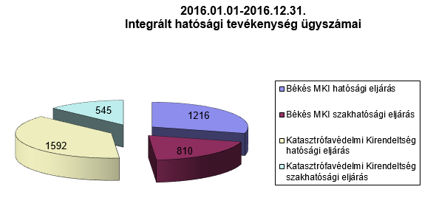

A fentiekben részletezett hatósági feladatainkat a Békés Megyei Tűzmegelőzési Bizottság működtetésével - mely szakmai tanácsadó, javaslattevő, kommunikációs szervezet – is segítjük.

A bizottság – melyben a megyei katasztrófavédelem mellett társszervek, együttműködők, szakmai szövetségek, média képviselői is részt vesznek - működtetésével legfőbb célunk a hatékony prevenció, az élet, a testi épség és az anyagi javak védelmének szolgálata, valamint figyelemfelhívás a környezetet veszélyeztető hatásokra.

Hatósági munkánk során az engedélyezési eljárások, az ellenőrzések számainak folyamatos növekedése azt igazolja, hogy az ilyen jellegű tevékenységre a lakosság biztonságérzetének fenntartása érdekében folyamatosan szükség van.

Tűzvédelmi hatósági szakterület

Építésügyi eljárások
A lakosság mindennapi biztonságát szolgálja szakhatósági ügyeink közül az építésügyi-használatbavételi engedélyezések - melyek az épületek tűzbiztonságán keresztül az állampolgárok védelmét és tűzoltói beavatkozások feltételeinek megfelelőségét vizsgálják -, melyek száma elérte a 265 darabot.

Beépített tűzvédelmi berendezések
A beépített automatikus tűzjelző és tűzoltó rendszerek a lakosság biztonságát szolgáló berendezések, melyek automatikus működésével a jelzőhálózat egy azonnali gyors észlelést, míg az oltóberendezés egy azonnali beavatkozást, tűzoltást biztosít az állampolgárok részére. A berendezések létesítési és használatbavételi ügyei 2016. évben elsősorban jogszabályi kötelezettség alapján indultak. A beépített tűzjelző- és tűzoltó berendezések létesítési és használatbavételi eljárásainak a száma 79 volt a megyében.

Rendezvények biztonságos működése
A szabadtéren és az épületekben megtartott rendezvényekkel kapcsolatban 106 darab biztonsági tervdokumentáció és tűzvédelmi szabályzat kiegészítés érkezett a katasztrófavédelmi kirendeltségekhez, mint elsőfokú hatóságainkhoz, valamint rajtuk keresztül a hivatásos tűzoltó-parancsnokságokhoz és a megyei ügyeletre. Ezek a dokumentációk tartalmában biztosítják a megjelentek részére a biztonságos szórakozást és egy bekövetkező időjárási vagy egyéb körülmény esetén részletezik az ott tartózkodók számára az elhelyezési, menekülési feltételeket, így biztosítva a testi épséget és a tűzoltó egységek akadálymentes beavatkozását.

Kéménytüzekkel és szén-monoxid káreseménnyel kapcsolatos feladataink
A megye illetékességi területén 2016. évben összesen 38 kéménytűz és 14 szén-monoxid szivárgáshoz kapcsolódó káresemény ügyében indult eljárás. A bekövetkezett káresemények során személyi sérülés 13 esetben történt szén-monoxid szivárgással összefüggésben, míg haláleset nem következett be. A tárgyi eljárások alkalmával többször is beigazolódott, hogy az ilyen jellegű események elkerülése nagyon komoly lakossági figyelmet és körültekintést, valamint teljes öngondoskodást igényel. Ennek érdekében az igazgatóság 2016-ban többször is kampányszerű lakosságtájékoztatási feladatokat hajtott végre.

Középmagas és magas lakóépületek tűzvédelmi ellenőrzései
A megtartott ellenőrzések igazolják, hogy a hatósági jelenlét folyamatosan szükséges az olyan ingatlanokban, ahol kevesebb négyzetméteren, egymáshoz átlagosan közelebb laknak az állampolgárok. Általánosságban elmondható, hogy a társasházak komolyabb figyelmet fordítanak a tűzvédelemre az elmúlt években megszokott szinthez képest. A lépcsőházi tárolás szabályozása óta a szabályok betartását az elsőfokú hatóság figyelemmel kíséri, ezen a téren jelentős javulás tapasztalható.

Pirotechnikai eljárások
A pirotechnikai termékekhez kapcsolódó eljárások szintén kiemelt jelentőségűek lakossági szempontból. Ezen termékek jelenléte fokozott elővigyázatosságot és tűzmegelőzési tevékenységet igényel. 2016-ban a megyében raktározási, tárolási tevékenységet 5 engedélyes végzett 13 pirotechnikai konténerben. Évközben a pirotechnikai termékek felhasználásának ügyében 45 szakhatósági állásfoglalás került kiadásra, melyet minden esetben helyszíni szemle előzött meg a biztonság fokozása érdekében. A pirotechnikai eszközök év végi forgalmazáshoz kapcsolódóan 6 gazdálkodó tevékenységet folytató ügyében került kiadásra szakhatósági állásfoglalás. Az engedélyesek összesen 28 konténert telepítettek, amelyek ellenőrzését a biztonságos árusítás érdekében igazgatóságunk elvégezte.

Iparbiztonsági hatósági szakterület

Veszélyes áruszállítás ellenőrzése
A veszélyes szállítmányozások ellenőrzése - mely közúton és vasúton van jelen megyénkben - elsődlegesen a közlekedésben résztvevők biztonsága érdekében szükséges, valamint ezen útvonalak környezetében élő állampolgárok életének és anyagi javainak védelmét szolgálja.

Közúti ellenőrzések
2016-ban összesen 123 közúti és 34 telephelyi ellenőrzést hajtott végre az igazgatóság, melyek során 161 közúti veszélyes árut szállító jármű vizsgálata történt meg. Az ellenőrzésekkel kapcsolatban 32 hatósági eljárás megindítását kezdeményeztük, valamint 12 esetben szabtunk ki bírságot.
A megye mezőgazdasági jellegéből adódóan 133 mezőgazdasági vontatót is ellenőriztek az igazgatóság szakemberei, melyből 3 szabálytalan, veszélyes anyagot szállító jármű volt. Az ellenőrzött mezőgazdasági járműveknél 21 esetben tűzvédelmi szabálytalanságot tártak fel az ellenőrök. A veszélyes áruszállítás során feltárt hiányosságok az elmúlt években csökkenő tendenciát mutatnak, azonban a fenti számok igazolják a hatóság jelenlétének szükségességét a közlekedésbiztonság jelenlegi szintjének megtartása, illetve további fokozása érdekében.

Vasúti ellenőrzések
2016. évben 933 veszélyes anyagot szállító vasúti kocsi ellenőrzését végeztük el. Az ellenőrzött vasúti kocsik számának emelkedéséhez két országos, valamint a folyamatos határellenőrzési akció is hozzájárult. A vasúti veszélyesáru-szállítási szabályok megsértése miatt 32 esetben szabtunk ki bírságot.

Veszélyes üzemek
A megyében működő veszélyes üzemek engedélyezésére, ellenőrzésére és felügyeletére kiemelt figyelmet fordítottunk, hiszen ezek veszélyes anyagokat állítanak elő, gyártanak, használnak fel, illetve forgalmaznak és tárolnak. Ezeket az üzemeket a tevékenységgel érintett veszélyes anyagok mennyisége alapján 3 fő csoportba soroljuk (felső küszöbértékű, alsó küszöbértékű és küszöbérték alatti).
Az említett üzemekben 2016. évben 43 iparbiztonsági ellenőrzés, 13 üzemazonosítás és 18 esetben biztonsági dokumentumok vizsgálata történt meg, melyek hozzájárulnak a veszélyes anyagokkal végzett tevékenységek biztonságos végrehajtásához.

Nem rendszeres hulladékszállítás
A nem rendszeres hulladékszállítás szabályairól és az ennek során eljáró állami szervek kijelöléséről szóló 292/2013. (VII. 26.) Korm. rendelet a szükségellátás megszervezésével és elvégzésével kapcsolatos feladatok ellátására a megyei igazgatóságokat jelöli ki. A fenti jogszabályi felhatalmazás alapján 2015. december és 2016. január hónapban 43 kijelölési eljárás végrehajtását végeztük el, amelyek a hulladékszállítás ellehetetlenülése miatt, az érintett polgármesterek bejelentései alapján kerültek megindításra. A lakossági hulladékszállítás az érintett településeken ilyen módon megoldódott, fennakadás nem történt, biztosítva ezzel a lakossági ellátást.

Kritikus infrastruktúra védelme
Kritikus infrastruktúrák (létfontosságú rendszerelemek) alatt olyan, egymással összekapcsolódó, interaktív és egymástól kölcsönös függésben lévő infrastruktúra elemek, létesítmények, szolgáltatások, rendszerek és folyamatok hálózatát értjük, amelyek az ország (lakosság, gazdaság és kormányzat) működése szempontjából létfontosságúak és érdemi szerepük van egy társadalmilag elvárt minimális szintű jogbiztonság, közbiztonság, nemzetbiztonság, gazdasági működőképesség, közegészségügyi és környezeti állapot fenntartásában.
Kritikus infrastruktúrának minősülnek azon hálózatok, erőforrások, szolgáltatások, termékek, fizikai vagy információtechnológiai rendszerek, berendezések, eszközök és azok alkotó részei, melyek működésének meghibásodása, megzavarása, kiesése vagy megsemmisítése, közvetlenül vagy közvetetten, átmenetileg vagy hosszútávon súlyos hatást gyakorolhat az állampolgárok gazdasági, szociális jólétére, a közegészségre, közbiztonságra, a nemzetbiztonságra, a nemzetgazdaság és a kormányzat működésére.

A megyében öt nemzeti létfontosságú rendszerelem kijelölése történt meg. A kritikus infrastruktúra védelem területén kiemelt feladatként jelentkezik az információbiztonságról szóló törvény által meghatározott feladatok ismerete, mellyel kapcsolatban képzéseket tartott az igazgatóság.

Az infrastruktúrát érintő eseményekkel kapcsolatban elmondható, hogy a jelentős földmunkákkal járó ivóvíz minőség javító program befejezésének, illetve a polgármesteri hivatalok részére küldött felhívásnak köszönhetően a földalatti gázvezeték szakítások darabszáma az előző évi 18-ról 8-ra csökkent.

Vízügyi és vízvédelmi hatósági szakterület
A vízügyi igazgatási és a vízügyi, valamint a vízvédelmi hatósági feladatokat ellátó szervek kijelöléséről szóló 223/2014. (IX. 4.) kormányrendeletben foglaltak szerint a vízügyi hatósági feladatokat 2014. szeptember 10-től a katasztrófavédelem látja el. Az Országos Vízügyi Főigazgatóság korábbi önálló szervezeti egységének, az Országos Vízügyi Hatóságnak a jogutódja ettől kezdve a BM OKF. Vízvédelmi hatósági és szakhatósági ügyekben az Országos Környezetvédelmi és Természetvédelmi Főfelügyelőség jogutódja a BM OKF.

Ivóvízminőség javító program eljárásai
Békés megyében vízügyi szakterületen a kiemelt beruházással kapcsolatos eljárások folyamatosak voltak. A Közép-Békési Térség Ivóvízminőség-javító Önkormányzati Társulás kérelme alapján – a KEOP-1.3.0/09-11-2012-0009 azonosító számú projekt keretén belül – történtek az ivóvízminőség-javító beruházások engedélyezései. A kiemelt jelentőségű ivóvízminőség-javító beruházások létesítési eljárásaival kapcsolatban a Békés Megyei Kormányhivatalt vezető kormánymegbízott koordinálásával, heti rendszerességgel egyeztetések történtek. A program keretén belül a kérelmet az üzemeltetők benyújtották, az üzemeltetési engedélyezési eljárások 2015. december végén megindultak. A szakterületet érintően a tárgyi témában a kiemelt eljárások száma 2016-ban 46 darab, melyből 44 darab települési üzemeltetéshez és regionális vezetékhez kapcsolódó eljárás folytattunk le. Ezek az eljárások hozzásegítették a megyében élőket jobb minőségű ivóvíz fogyasztásához.

Ellenőrzések
A vizek mezőgazdasági eredetű nitrát szennyezéssel szembeni védelméhez szükséges kölcsönös megfeleltetési szabályok alapján végeztük ez irányú tevékenységünket 2016-ban összesen 32 helyszínen. A lefolytatott ellenőrzések során 4 helyszínen tártak fel az ellenőrök szabálytalanságot, mert az érintett trágyatárlók nem rendelkeztek szigeteléssel. A szabálytalanságok megszüntetésére minden esetben intézkedtünk.

Vízkészletjárulék (VKJ)
A vízkészlet - térben és időben - nem egyenletes mértékben áll rendelkezésre, ezért a használata csak szabályozott formában történhet, a fenntartható fejlődés mértékéig. A víz használati értékét - többnyire védelmének fokát is - a rendelkezésre álló mennyisége, a felhasználhatósági célok fontossága, az azonos jellegű (minőségű, felhasználhatóságú) víz előállítási költsége (vagy képződési sebessége) határozza meg. Nyilvánvaló, hogy az emberi fogyasztásra közvetlenül alkalmas (pl. első osztályú rétegvíz, karsztvíz), vagy a rendkívül lassan megújuló (termál és gyógyvizek) vízkészletek fokozott védelemre szorulnak.
A magyarországi vízügyi gyakorlatban ennek több évtizedes hatósági engedélyezési múltja van. A kivehető víz mennyiségét az engedélyezési eljárás folyamatán belül hidrogeológiai-hidrológiai szakvélemények alapján korlátozták, illetve korlátozzák.

A vízkészletjárulékkal kapcsolatos fizetési szabályok a fentiek alapján minden vízhasználóra nézve kötelezettséggel bírnak. Ebből adódóan 2014-et követően célunk és feladatunk volt a még el nem évült követelések jogszerű behajtására törekvés. A megyénkben a több száz VKJ fizetésére kötelezett fogyasztó adatait tartalmazó adatbázis aktualizálása megtörtént, az elvégzett munka eredményeként kijelenthető, hogy 2016. év végére a VKJ fizetési hajlandóság nagyságrendekkel nőtt.

FEJLESZTÉSEK

Új gépjárművek
A Békéscsabai Hivatásos Tűzoltó-parancsnokságon áprilisban egy Mercedes Benz Sprinter típusú gyorsbeavatkozót, a közúti balesetekhez használható műszaki mentőszert állítottunk rendszerbe. A tűzoltóság gépjárműparkjában ez szintén fontos változást eredményezett azután, hogy a magyar gyártású RÁBA-HEROS gépjárműfecskendő prototípusa Békéscsabán töltötte csapatpró-báját és itt is állt rendszerbe.
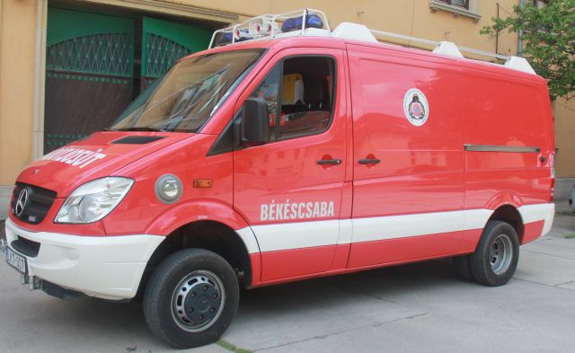
Mercedes Benz Sprinter Műszaki Mentőszer

Ezt követően 2016. májusban, illetve december hónapban átvettünk két új, magyar gyártású RÁBA-HEROS AQUADUX–X 4000 típusú gépjárműfecskendőt, melyek a Szeghalmi és a Gyulai Hivatásos Tűzoltó-parancsnokságok használatába kerültek.

Ennek köszönhetően jelentősen javult a készenléti szerek átlagéletkora és futásteljesítmény mutatója, illetve a tűzoltó technikai eszközök műszaki színvonala. 2017. év végére megyénkben tervezetten valamennyi hivatásos tűzoltó-parancsnokság rendelkezni fog legalább 1 db magyar gyártású gépjárműfecskendővel, amelyből a mai napig már 4 db áll megyénkben a lakosság szolgálatában.

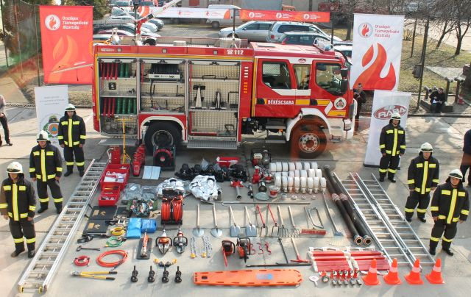

RÁBA-HEROS AQUADUX–X 4000 típusú gépjárműfecskendő

Fentieken túl december hónapban a BM OKF-től átvettünk üzemeltetésre, egy szintén új, VOLKSWAGEN Trasporter T6 típusú 9 személyes kisbuszt, mely nagyban segíti az igazgatóság ügyintézői - főképpen képzésekhez, berendelésekhez kapcsolódó – személyszállítási, logisztikai feladatainak végrehajtását.

Egyéni védőeszközök
Az egyéni védőeszközzel történő ellátás helyzete igazgatóságunkon és alárendelt szerveinél az elmúlt időszakban tovább korszerűsödött. 2016. évben jelentős összeget fordítottunk védőeszköz beszerzésre. Pótoltuk a lejárt érvényességű, illetve elhasználódott egyéni és kollektív védőeszközöket, a gáztömör vegyvédelmi védőruhákat, bevetési védőruhákat, mászóöveket, bevetési védőcsizmákat és a bevetési védőkesztyűket. A központi finanszírozásnak és a saját beszerzésnek köszönhetően beavatkozói állományunk rendelkezik megfelelő mennyiségű, méretű és minőségű egyéni védőruházattal.

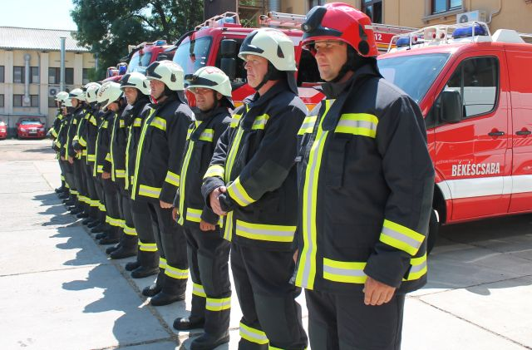

Új tűzoltó laktanya Szarvason
Az ingatlangazdálkodás területén kiemelt feladatként jelentkezett az új szarvasi tűzoltó laktanya építése. A 2016. év végén befejeződött beruházásban megvalósult 3+1 szerállásos, összesen 997 m2 hasznos alapterülettel rendelkező épület – amely zöldmezős kivitelezésben készült - biztosítja az állomány és a készenléti szerek mai kornak megfelelő elhelyezését és kiszolgálását.

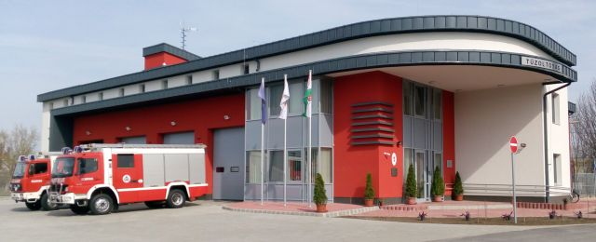
Tűzoltólaktanya Szarvas

A várost átszelő főút közelében található új laktanyával a vonulási feltételek jelentősen javultak és a szarvasi tűzoltóság nyolcszázhúsz négyzetkilométernyi működési területén lévő nyolc település mintegy negyvenháromezer lakosának biztonsága magasabb szintre került.

Energetikai fejlesztések
A Belügyminisztérium Gazdasági Helyettes Államtitkársága által, a belügyi szervek saját vagyonkezelésében lévő ingatlanokon történő „üzemeltetési költségcsökkentést eredményező energetikai fejlesztések” pénzügyi támogatására kiírt pályázaton igazgatóságunk 2016. I. negyedévben a Békéscsaba, Kazinczy u. 9. szám alatti tűzoltólaktanya „A” épületének kazáncserével megvalósítható energiahatékonyság növelés tárgyú projekttel pályázott, és nyert. A jóváhagyott tervek alapján a kivitelező a munkálatokat a szerződésben meghatározottak szerint 100%-os mértékben, I. osztályú minőségben elvégezte. A műszaki átadás-átvételi eljárás 2016. év szeptemberében, a fűtési szezon kezdetére befejeződött.

Orosházi laktanya felújítás
Az orosházi laktanya felújítás előkészítési és tervezési feladataira tervezett pénzösszeg felhasználása a BM OKF főigazgatója által 2016. I. negyedévben jóváhagyásra került. A szakirányító szervünk feladatszabása szerint, a terveztetés kiíráshoz szükséges műszaki tartalom meghatározását elkészítettük. Az eljárást a BM OKF Projektszervezési Iroda bonyolítja. A tervezésre vonatkozó pályázat kiírásra került, a beruházás várhatóan 2018-ban megkezdődik.

ÖSSZEGZÉS

Az igazgatóságunk személyi állományának valamennyi tagja helytállt mind a normál időszaki feladatokban, mind a veszélyes helyzetekben a tűz- és káreseti beavatkozások során, valamint a beavatkozásokat követő lakosságvédelmi feladatok végrehajtásában.

A 2016-os évet a tűzoltói beavatkozások szempontjából átlagos évnek tekinthetjük, hiszen az 1640 vonulás normál, átlagos beavatkozást kívánt tűzoltóinktól. Sem árvíz- sem belvíz, sem rendkívüli időjárás okozta védekezési munkákban nem kellett nagy számban beavatkoznunk.

Feszített határidők és munkatempó jellemezte viszont az iparbiztonsági és az integrált hatósági szakterületet, azonban a megyében működő hatósági szakterület munkáját elődlegesen az ügyfélközpontú és jogszerű eljárások jellemezték. A hatósági szakterület a 2016. évre meghatározott célokat, feladatokat a szolgáltató jellegű hatóság fejlesztését, fenntartását elvégezte. Az elvégezett feladatok alapján megállapítható, hogy az igazgatóság megyei, helyi hatósági szakterülete Magyarország szolgálatában végzi feladatait, a lakosság biztonsága érdekében.

A hatósági és iparbiztonsági szakterület állománya kiemelkedő munkát végzett a Békés megyei ivóvíz javító program engedélyezési feladataiban, illetve a nem rendszeres hulladékszállítás biztosítása érdekében végzett hatósági kijelölő eljárásokban, melyek megyénk településeinek több mint felét érintették.

Az igazgatóság és szervezeti elemei állományának munkavégzését a minőségi szakmai munka fejlesztése, a tervszerűség, az integrált hatósági munka további fejlesztése, a magas fokú együttműködési készség, a hivatástudat, a prevención alapuló költséghatékonyság, a valós társadalmi igényekre történő reagálás és az önkéntesek nagyszámú bevonása jellemezte.

A vizsgált időszakban a kitűzött célok végrehajtása, a működés pénzügyi-anyagi-technikai biztosítása a jóváhagyott költségvetési előirányzatok keretei között a pénzeszközök hatékony, optimális, takarékos felhasználásával a gazdaságossági és likviditási szempontokat szem előtt tartásával történt.

A fentiek alapján kijelenthető, hogy az igazgatóság kitűzött fő feladatait 2016. évben magas – az elöljáró értékelése alapján KIVÉTELES - szinten hajtotta végre, mellyel jelentős mértékben hozzájárult a megyében élő lakosság biztonságérzetének növeléséhez.

A Békés Megyei Katasztrófavédelmi Igazgatóság teljes személyi állománya és folyamatosan megújuló technikai eszközparkja felkészülten áll Békés megye és Magyarország biztonságának szolgálatában.

